Voorbereidingsles Peperduur
Groep  7/8  Lesactiviteit  Peperduur – Op ontdekking in de Gouden eeuw | Lesdoelen  - De leerlingen kunnen verschillende specerijen herkennen en omschrijven door de specerijen te bekijken en te proeven. | Benodigdheden  - Ondoorzichtige potjes, 4 potjes per groepje, groepjes van maximaal 6 leerlingen  - Kaneel  - Nootmuskaat  - Peper  - Kruidnagel  - roerstaafjes | Lesduur  60 minuten
Fase | Leeractiviteit | Didactische werkvorm | Materialen
Oriëntatie/  Opening  Tijdsduur: 5 min | Om de museumles tot een nog groter succes te maken is het verstandig het museumbezoek van te voren in de klas voor te bereiden. Sommige leerlingen zullen bekend zijn met Rijksmuseum Boerhaave, maar voor velen zal het de eerste kennismaking zijn. Als voorbereiding kunt u de leerlingen alvast iets vertellen over Rijksmuseum Boerhaave. Wilt u meer informatie over de collectie en de museumactiviteiten, bezoek dan onze website www.rijksmuseumboerhaave.nl. Aangezien de collectie de geschiedenis van de natuurwetenschappen en de geneeskunde laat zien kunt u – bijvoorbeeld in een groepsgesprek – vragen aan de orde laten komen als: Wat is wetenschap? Wat zijn natuurwetenschappen? Wat doen onderzoekers? Waren de mensen vroeger dommer dan wij?  Hebben geleerden altijd gelijk? Zo zijn er vele vragen te bedenken.  Suggesties voor praktijkopdrachten op school  Wilt u het museumbezoek uitgebreider voorbereiden, dan bieden wij hier een lessuggestie voor in de klas die aansluit bij het thema ‘een ontdekkingstocht door de Gouden Eeuw’.  Specerijen  De bemanningsleden zitten maanden aan boord van een schip met weinig verse groenten en fruit. Hier kun je flink ziek van worden. Daarom is chirurgijn Willem aan boord. Een chirurgijn is een dokter aan boord van een schip.  Willem heeft gehoord dat je medicijnen kunt maken met specerijen uit het Oosten. Hij heeft er een paar gekocht, maar hij is vergeten welke namen ze ook alweer hadden! Jullie gaan hem hiermee helpen.
Kern  Tijdsduur: 50 min | Vraag 1  In de bak zitten vier potjes met specerijen. Kun jij, zonder te kijken, raden welke specerijen dit zijn? Lees de beschrijving hieronder om je te helpen:  1. …………………………………………………………………………………………………………………..….  2. …………………………………………………………………………………………………………………..….  3. …………………………………………………………………………………………………………………..….  4. ……………………………………………………………………………….  Kaneel: Kaneel wordt meestal gebruikt in zoete gerechten, zoals appelmoes of stoofperen, en in veel soorten gebak.  Nootmuskaat: Nootmuskaat wordt vooral gebruikt bij gekookte sperziebonen, bloemkool, of spruitjes.  Peper: Peper kan in bijna elk gerecht verwerkt worden. Het versterkt de smaak van bijvoorbeeld vlees, en geeft een pittige smaak aan soep en puree.  Kruidnagel: Kruidnagels worden veel gebruikt in koekkruiden, zoals in speculaas. Bij stoofgerechten, zoals runderlappen worden kruidnagels lang mee gestoofd.  Vraag 2  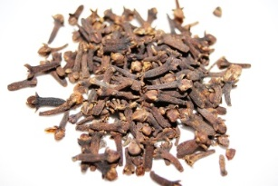  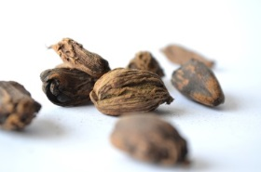  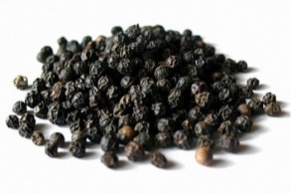  Nu mag je de specerijen in de potjes ook bekijken! Denk je dat je antwoorden bij opdracht 1 kloppen?  Ja, want:  …………………………………………………………………………………………………………………..….  …………………………………………………………………………………………………………………..….  Nee, want:  …………………………………………………………………………………………………………………..….  …………………………………………………………………………………………………………………..….  Vraag 3  Deze opdracht doe je in tweetallen. Eén iemand doet zijn ogen dicht. De ander pakt een roerstaafje en kiest een specerij om te laten proeven. Doe een klein beetje van het poeder op het roerstaafje. Welk specerij is het?  ………………………………………………………………………………………………………………………  Wissel nu van rol en laat de ander proeven. Welk specerij is het?  ……………………………………………………………………………………………………………………… | Opdrachtvorm | Ondoorzichtige potjes, 4 potjes per groepje, groepjes van maximaal 6 leerlingen  Kaneel  Nootmuskaat  Peper  Kruidnagel  roerstaafjes
Afsluiting  Tijdsduur: 5 min | Bespreek met de leerlingen na of ze het lastig vonden om de specerijen te raden. Hoe vonden ze het om de specerijen te proeven? Welke smaken vonden ze lekker en welke vies? | Gesprek

